Цель: изучение программных средств для разработки моделей информационной базы ПС, проработка методов нормализации отношений в БД, приобретение навыков применения CASE-средста ERwin для моделирования базы данных ПС.

Рисунок 1 – модель классов UML

Таблица 1 – идентификация сущностей информационной базы ПС

|  |  |
| --- | --- |
| Документ | Сущность |
| Перечень препаратов и их описание | Препарат |
| Перечень препаратов в заказе | Рецепт |
| Данные о работнике поликлиники | Работник поликлиники |
| Запись о пациенте в журнал | Пациент |
| Заявка на приобретение препарата | Заявка пациента |
| Данные о нахождении заказа пациента | Статус заказа |
| Данные о работнике, пациенте и заказе | Заказ |
| Данные о враче, выписывающем рецепт | Врач |

Таблица 2 – Сущности физической модели данных

|  |  |  |  |
| --- | --- | --- | --- |
| № | Сущность | Атрибуты | Описание |
| Справочные | | | |
| 1 | Работник | ID работника, Фамилия, Имя, Отчество, дата рождения | Информация о работниках |
| 2 | Препарат | ID препарата, название, состав, срок годности, наличие на складе, стоимость, скидка | Информация о препарате |
| 3 | Врач | ID врача, ФИО, дата рождения, специальность | Информация о враче |
| Оперативные | | | |
| 4 | Рецепт | ID рецепта, ФИО врача, диагноз, необходимый препарат | Информация о рецепте пациента |
| 5 | Пациент | ИНН, Фамилия, Имя, Отчество, Дата рождения, ID рецепта, наличие льгот | Информация о пациенте |
| 6 | Заявка пациента | ID заявки, ИНН пациента, время подачи заявки | Информация о заявках на покупку |
| 7 | Статус заказа | ID статуса, ID заявки, ID работника, статус, время изменения | Информация о статусе заказа |
| 8 | Заказ | ID препарата, ИНН пациента, ID заявки, ID работника | Информация о заказе |

Рисунок 2 – ER-диаграмма логической модели данных

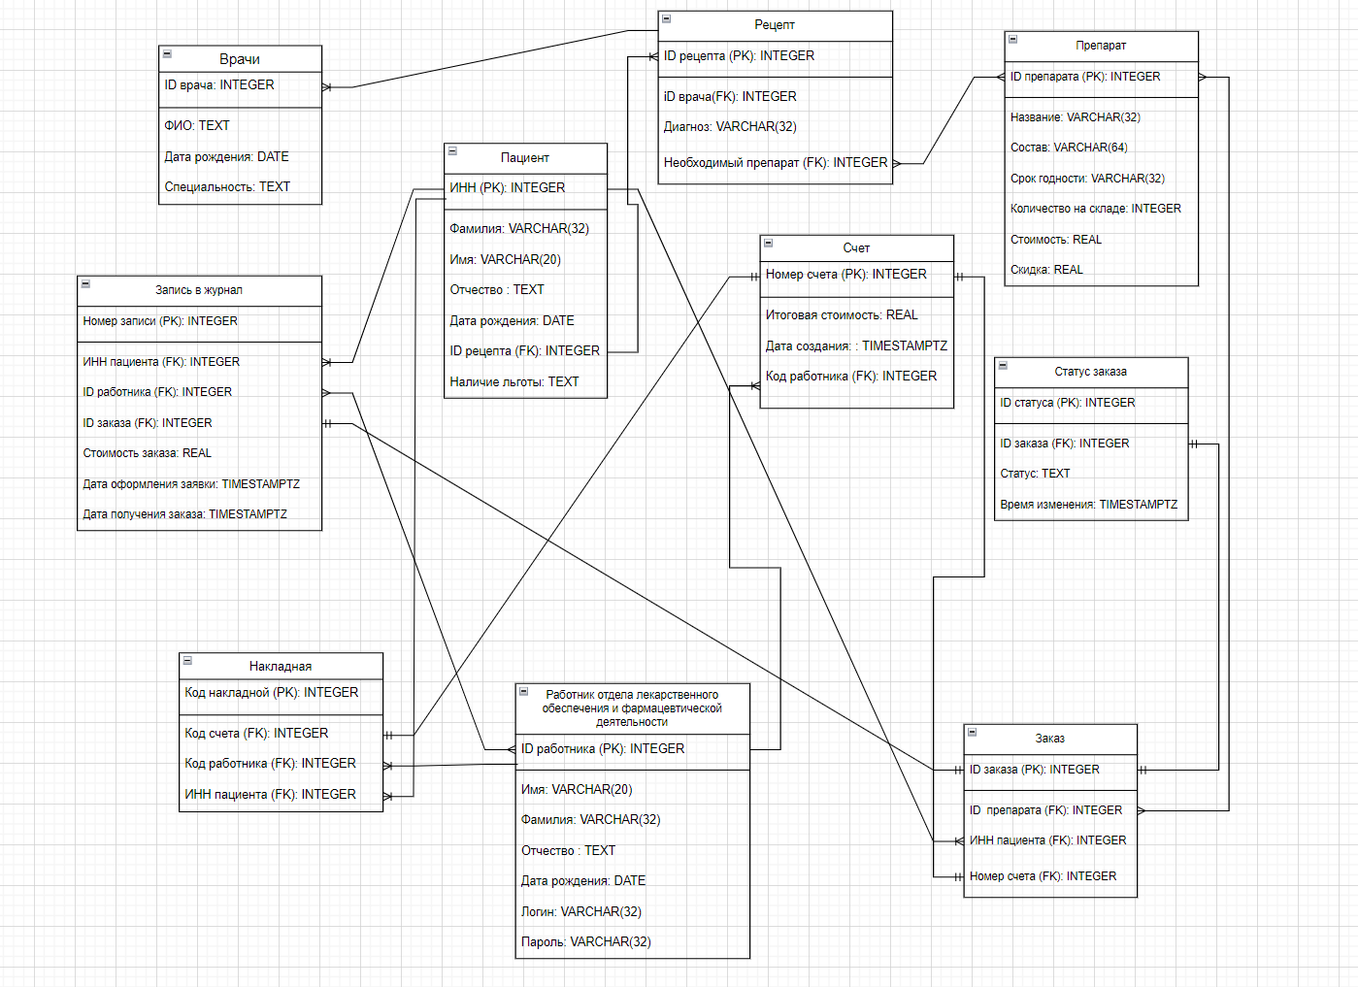

Рисунок 3 – ER-диаграмма физической модели данных

Сравнительный анализ с диаграммой классов, изображенный на Рисунке 1, показал на верную проектировку будущей БД. Существует вероятность дублирования информации, которую можно избежать, проведя нормализацию. Также существуют атрибуты, которые могут быть постоянно заполнены Null.

Для разработки ПС была выбрана СУБД PostgreSQL по следующим причинам:

* Бесплатная объектно-реляционная СУБД с открытым исходным кодом
* Гибкий доступ к базам данных, их организация и хранение
* Поддержка множества типов данных
* Работа с большими объемами
* Поддержка сложных запросов
* Одновременная модификация базы
* Высокая мощность и широкая функциональность
* Наличие удобного интерфейса при работе с БД

Далее представлена генерация SQL-кода для создания реляционной базы данных для ПС:

CREATE TABLE doctor (

id_doctor BIGSERIAL NOT NULL PRIMARY KEY,

FIO VARCHAR(80) NOT NULL,

date_of_b DATE,

specialization TEXT NOT NULL

);

CREATE TABLE recipe (

id_recipe BIGSERIAL NOT NULL PRIMARY KEY,

id_doctor INTEGER REFERENCES doctor (id_doctor),

diagnos VARCHAR(32) NOT NULL,

id_prep INTEGER REFERENCES preparat (id_prep)

);

CREATE TABLE preparat (

id_prep BIGSERIAL NOT NULL PRIMARY KEY,

name VARCHAR(32) NOT NULL,

sostav VARCHAR(64) NOT NULL,

srok_god VARCHAR(32) NOT NULL,

kol INTEGER DEFAULT 0,

price REAL NOT NULL,

discount REAL DEFAULT 0

);

CREATE TABLE patient (

id_patient BIGSERIAL NOT NULL PRIMARY KEY,

surname VARCHAR(32) NOT NULL,

name VARCHAR(20) NOT NULL,

otchestvo TEXT,

date_of_bir DATE NOT NULL,

id_recipe INTEGER REFERENCES recipe (id_recipe),

plyclinic(# lgot TEXT DEFAULT 0

);

CREATE TABLE worker (

id_worker BIGSERIAL NOT NULL PRIMARY KEY,

surname VARCHAR(32) NOT NULL,

name VARCHAR(20) NOT NULL,

otchestvo TEXT,

date_of_bir DATE NOT NULL,

login VARCHAR(32) NOT NULL,

parol VARCHAR(32) NOT NULL

);

CREATE TABLE chet (

id_chet BIGSERIAL NOT NULL PRIMARY KEY,

price REAL NOT NULL,

date TIMESTAMPTZ NOT NULL,

id_worker INTEGER REFERENCES worker (id_worker)

);

CREATE TABLE zakaz (

id_zakaz BIGSERIAL NOT NULL PRIMARY KEY,

id_prep INTEGER REFERENCES preparat (id_prep),

id_patient INTEGER REFERENCES patient (id_patient),

id_chet INTEGER REFERENCES chet (id_chet)

);

# CREATE TABLE state_zakaz (

id_state_zakaz BIGSERIAL NOT NULL PRIMARY KEY,

id_zakaz INTEGER REFERENCES zakaz (id_zakaz),

state TEXT NOT NULL,

time TIMESTAMPTZ NOT NULL

);

CREATE TABLE naklad (

id_naklad BIGSERIAL NOT NULL PRIMARY KEY,

id_chet INTEGER REFERENCES chet (id_chet),

id_worker INTEGER REFERENCES worker (id_worker),

id_patient INTEGER REFERENCES patient (id_patient)

);

CREATE TABLE write_mag (

id_write_mag BIGSERIAL NOT NULL PRIMARY KEY,

id_patient INTEGER REFERENCES patient (id_patient),

id_worker INTEGER REFERENCES worker (id_worker),

id_zakaz INTEGER REFERENCES zakaz (id_zakaz),

price REAL NOT NULL,

date_oform TIMESTAMPTZ NOT NULL,

date_poluch TIMESTAMPTZ NOT NULL

);

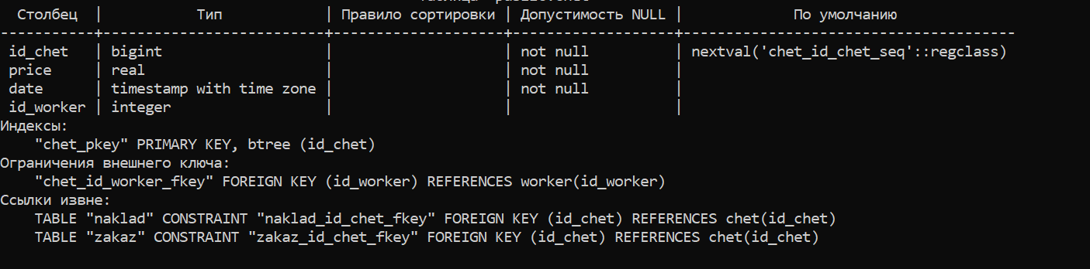

Рисунок 4.1 – Структура таблицы chet

Рисунок 4.2 – 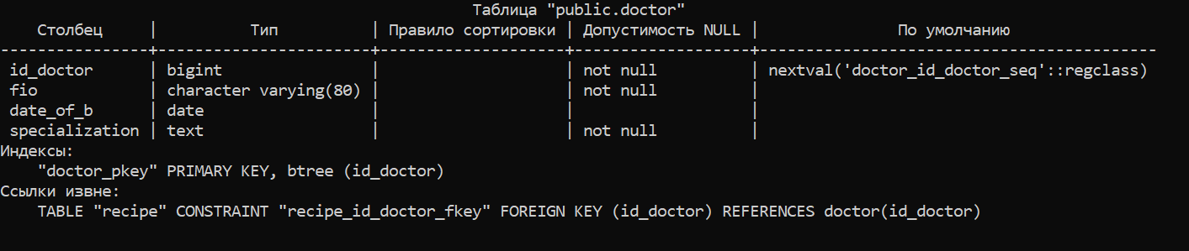Структура таблицы doctor

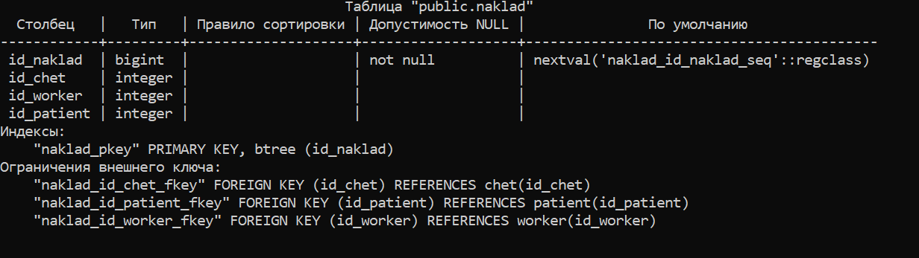

Рисунок 4.3 – Структура таблицы naklad

Рисунок 4.4 – Структура таблицы patient

Рисунок 4.5 – Структура таблицы preparat

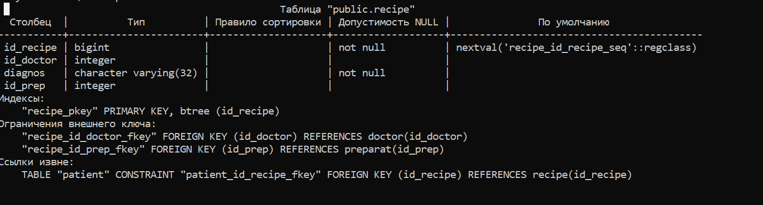

Рисунок 4.6 – Структура таблицы recipe

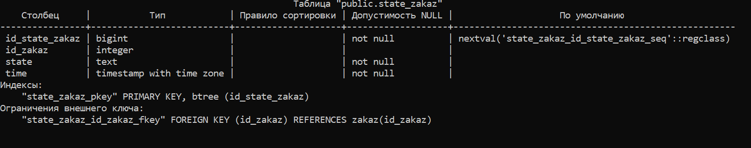

Рисунок 4.7 – Структура таблицы state_zakaz

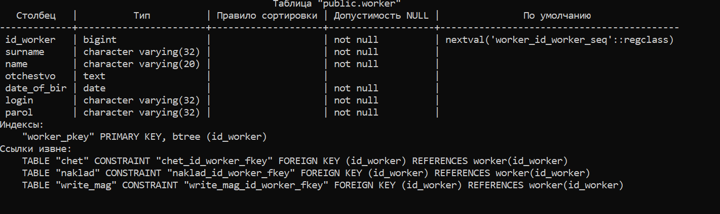

Рисунок 4.8 – Структура таблицы worker

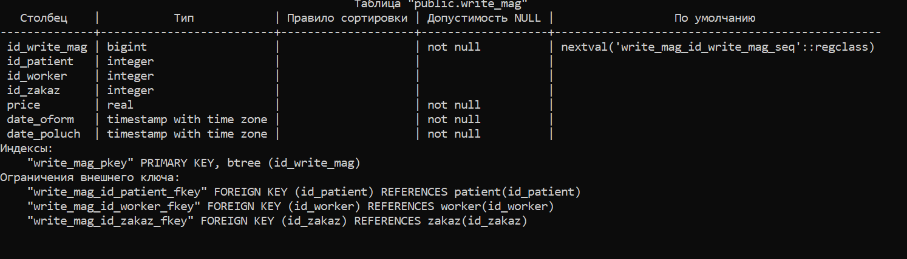

Рисунок 4.9 – Структура таблицы write_mag

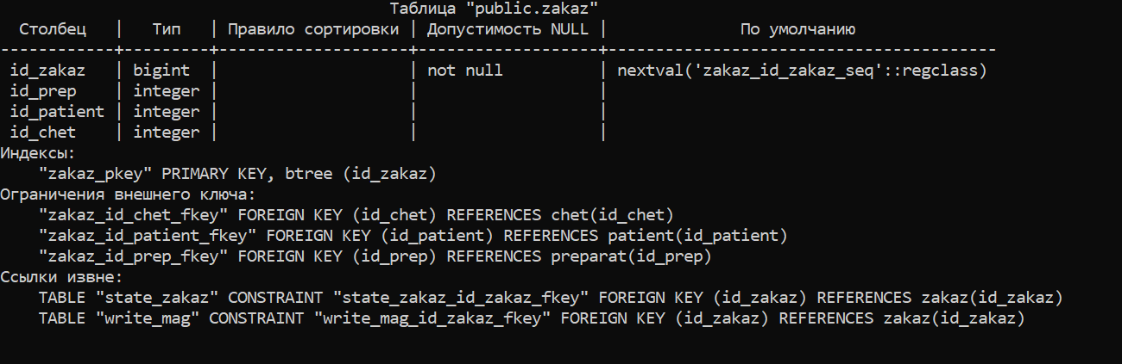

Рисунок 4.10 – Структура таблицы zakaz

Таблица 3 – Список разработанных таблиц

|  |  |  |
| --- | --- | --- |
| № | Имя таблицы | Описание |
| 1 | chet | Описывает сущность счета |
| 2 | doctor | Описывает сущность врача |
| 3 | naklad | Описывает сущность накладной |
| 4 | patient | Описывает сущность пациента |
| 5 | preparate | Описывает сущность препарата |
| 6 | recipe | Описывает сущность рецепта |
| 7 | state_zakaz | Описывает сущность статуса заказа |
| 8 | worker | Описывает сущность работника поликлиники |
| 9 | write_mag | Описывает сущность записи в журнал |
| 10 | zakaz | Описывает сущность заказа |

Таблица 4 – Связи между таблицами БД

|  |  |  |  |  |
| --- | --- | --- | --- | --- |
| Родительская таблица | | Дочерняя таблица | | Тип связи |
| Название | Атрибут | Название | Атрибут |
| recipe | id_doctor | doctor | id_doctor | Один-ко-многим |
| patient | id_recipe | recipe | id_recipe | Один-ко-многим |
| recipe | id_preparate | preparate | id_preparate | Многие-ко-многим |
| naklad | id_worker | worker | id_worker | Один-ко-многим |
| write_mag | id_zakaz | zakaz | id_zakaz | Один-к- одному |
| write_mag | id_worker | worker | id_worker | Многие-ко-многим |
| naklad | id_patient | patient | id_patient | Один-ко-многим |
| naklad | id_chet | chet | id_chet | Один-к- одному |
| zakaz | id_preparate | preparate | id_preparate | Многие-ко-многим |
| chet | id_worker | worker | id_worker | Один-ко-многим |
| zakaz | id_chet | chet | id_chet | Один-к- одному |
| stat_zak | id_zakaz | zakaz | id_zakaz | Один-к- одному |
| zakaz | id_patient | patient | id_patient | Один-ко-многим |
| write_mag | id_patient | patient | id_patient | Один-ко-многим |

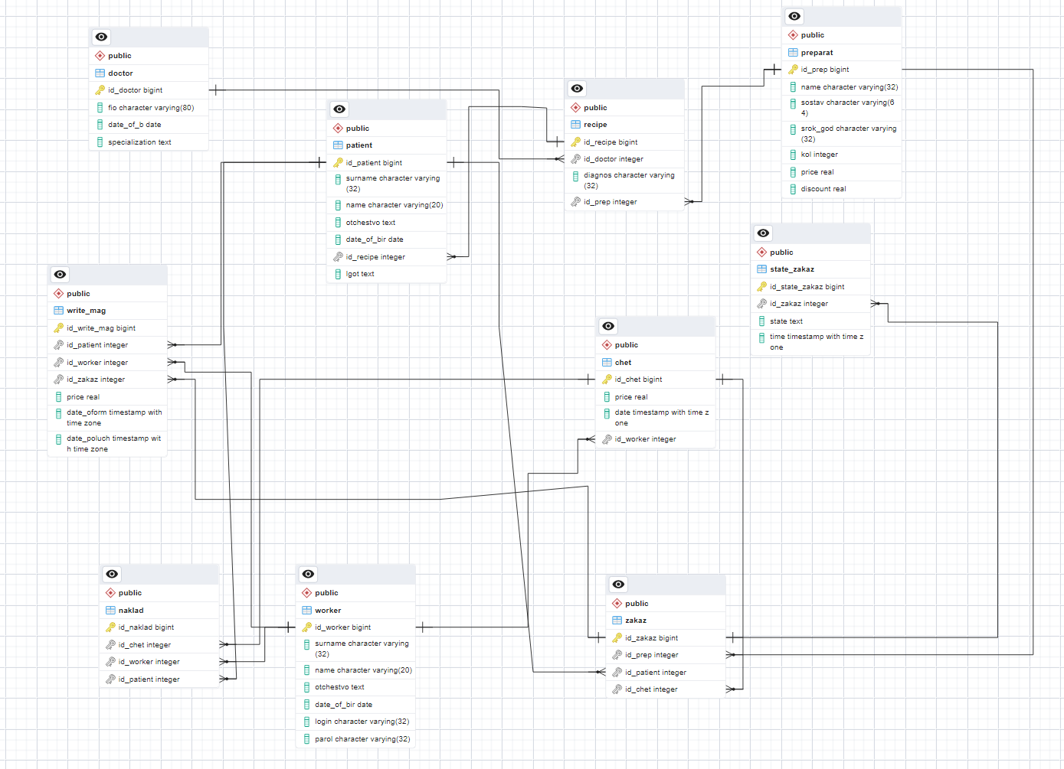

Рисунок 5 – Структура БД в PostgreSQL

Вывод: изучили программные средства для разработки моделей информационной базы ПС, проработали методы нормализации отношений в БД, приобрели навыки применения CASE-средств ERwin для моделирования базы данных ПС.